## **2.3. Consulta de livro**

**2.3.1. Escopo**

* Expor aos usuários informações relevantes sobre o estado do livro na biblioteca - UFES.

**2.3.2. Objetivos**

* Expor se o livro existe na biblioteca.
* Expor se há cópia disponível do livro para locação.

**2.3.3. Requisitos Funcionais**

* Deve disponibilizar a filtragem de livros pelos seguintes parâmetros: autor, gênero, idioma, título como na figura 2.3. (A).
* Ao buscar os livros, listar resultados compatíveis com os parâmetros requisitados.
* Caso o livro exista no inventário da biblioteca, demonstrar informações relevantes sobre a obra e a situação atual do livro em relação a locação, botão “Adicionar Unidade” e “Reservar”.
* Se o livro estiver disponível para locação, o usuário poderá clicar no botão “Reservar”, para garantir a locação de uma cópia como na figura 2.3. (B).
* O botão “Adicionar Unidade” deve adicionar mais unidades ao estoque para aquele livro.

**2.3.4. Restrições**

* Botão “Adicionar novo livro” apenas visível ao bibliotecário.
* Botão “Adicionar Unidade” apenas visível ao bibliotecário.
* Caso o livro não esteja disponível não mostrar o botão reservar.

**2.3.5. Considerações adicionais**

* Não se aplica até o momento.

**2.3.6. Protótipo**

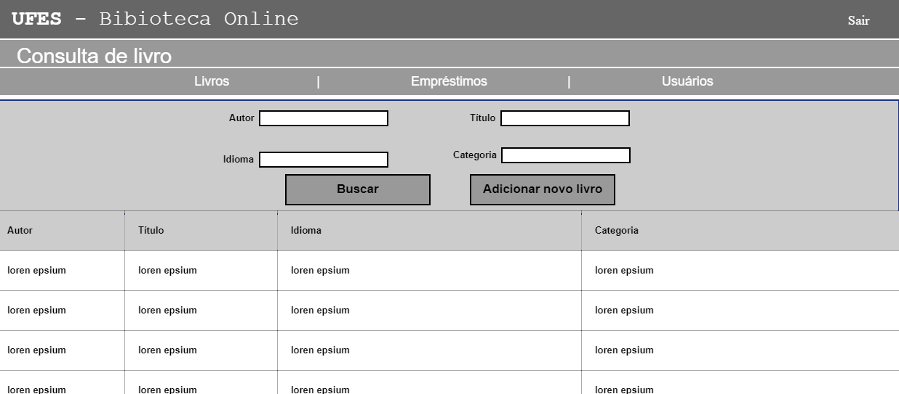

**Figura 2.3. (A):** Tela de consulta de livros.

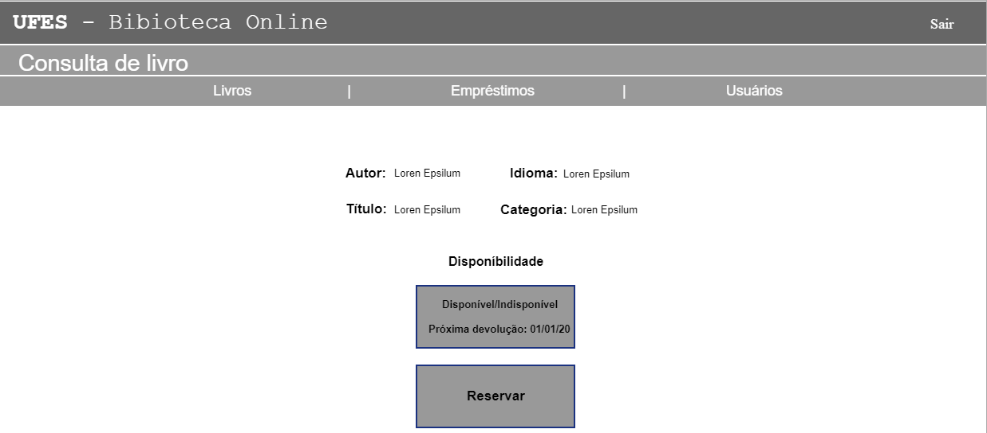

**Figura 2.3. (B):** Tela de detalhes dos livros.